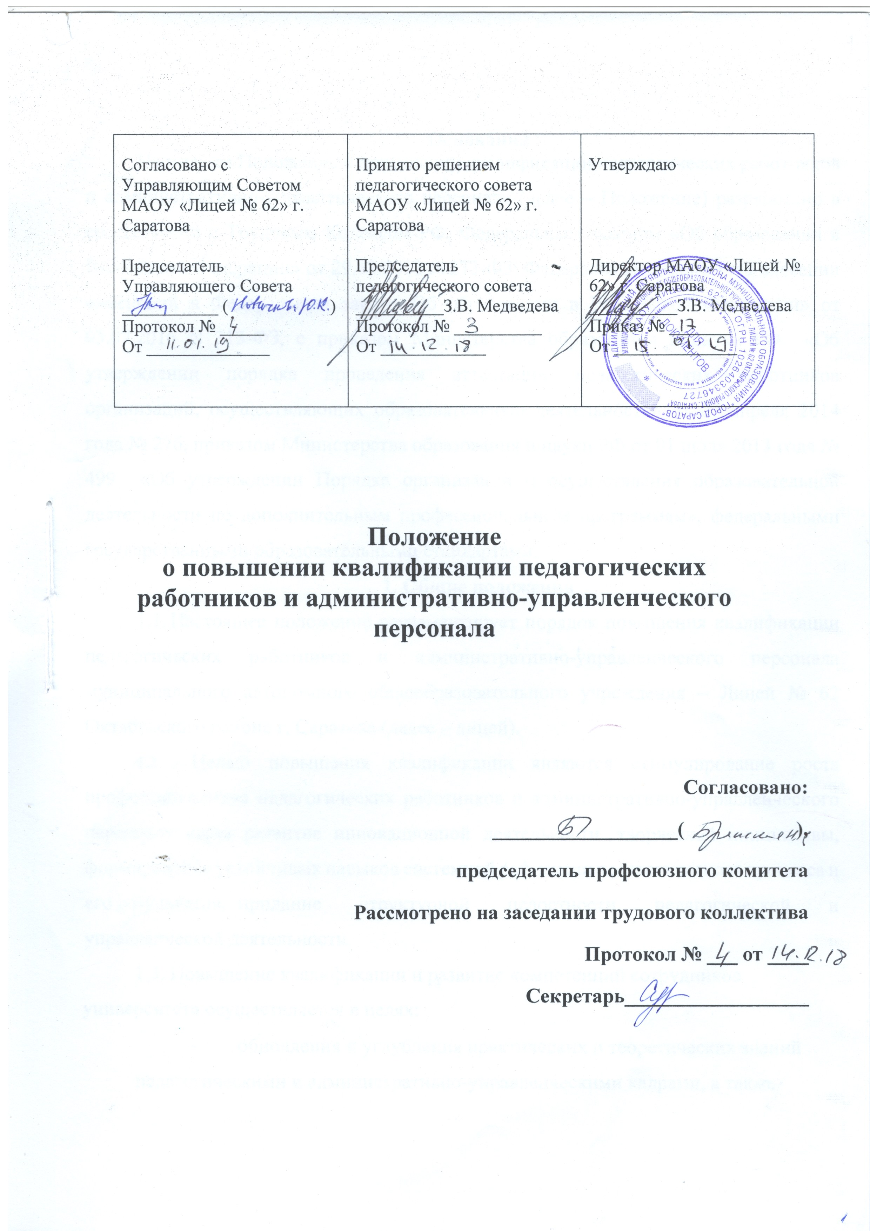

Положение

о повышении квалификации педагогических работников и административно-управленческого персонала

Основания
Настоящее Положение о повышении квалификации педагогических работников и административно-управленческого персонала (далее – Положение) разработано в соответствии с Трудовым Кодексом РФ, Федеральным законом «Об образовании в Российской Федерации» от 29.12.2012 №273-ФЗ; Федеральным законом «О внесении изменений в Федеральный закон «Об образовании в Российской Федерации» от 03.07.2016 N 313-ФЗ, с приказом Министерства образования и науки РФ «Об утверждении порядка проведения аттестации педагогических работников организаций, осуществляющих образовательную деятельность» от 07 апреля 2014 года № 276, приказом Министерства образования и науки РФ от 01 июля 2013 года № 499 «Об утверждении Порядка организации и осуществления образовательной деятельности по дополнительным профессиональным программам», федеральными государственными образовательными стандартами.

1. Общие положения
1.1 Настоящее положение регламентирует порядок повышения квалификации педагогических работников и административно-управленческого персонала муниципального автономного общеобразовательного учреждения – Лицей № 62 Октябрьского района г. Саратова (далее – лицей).
- Целью повышения квалификации являются стимулирование роста профессионализма педагогических работников и административно-управленческого персонала через развитие инновационной деятельности, творческой инициативы, формирование устойчивых навыков системной рефлексии педагогического процесса и его результатов, придание структурной целостности педагогической и управленческой деятельности.
1.3. Повышение квалификации и развитие компетенций сотрудников университета осуществляется в целях:
- обновления и углубления практических и теоретических знаний педагогическими и административно-управленческими кадрами, а также приобретения новых знаний, способствующих выполнению профессиональных задач на более высоком уровне;
- освоения современных и наиболее оптимальных методов обучения школьников;
- наиболее эффективной организации научно-методической, воспитательной и управленческой работы;
- обеспечения полного и эффективного выполнения задач Программы развития лицея всеми категориями сотрудников, принимающими участие в ее реализации;
1.4 Повышение квалификации педагогических работников и административно-управленческого персонала проводится в институтах повышения квалификации, региональных центрах повышения квалификации, структурных подразделениях повышения квалификации и переподготовки кадров, организациях дополнительного образования, в образовательных учреждениях высшего и среднего профессионального образования, обладающими соответствующей государственной лицензией на выше указанную деятельность, не реже одного раза в три года.
2. Организация повышения квалификации

2.1 Повышение квалификации сотрудников проводится на бюджетной или коммерческой основе с отрывом от работы, без отрыва от работы, с частичным отрывом от работы.
2.2. Повышение квалификации педагогических работников и административно-управленческого персонала лицея может осуществляться в очных, заочных, очно-заочных, дистанционных формах по следующим программам с выдачей удостоверения государственного образца:
- краткосрочные курсы повышения квалификации объемом от 16 до 72 аудиторных часов с выдачей документа установленного образца (свидетельства, удостоверения, сертификата, справки) о повышении квалификации;
- курсы повышения квалификации объемом от 72 до 100 аудиторных часов с выдачей удостоверения государственного образца о повышении квалификации;
- курсы повышения квалификации объемом от 100 до 500 аудиторных часов с выдачей свидетельства государственного образца о повышении квалификации;
- курсы профессиональной переподготовки объемом не менее 500 аудиторных часов с выдачей диплома государственного образца о профессиональной переподготовке.
2.3 Повышение квалификации сотрудников также частично происходит через самообразование сотрудников, при участии в работе городских, областных, всероссийских, международных очных и дистанционных семинаров и вебинаров, научно-практических конференций, конкурсов профессионального мастерства, при участии в работе научно-методических лабораторий, стажировках.

3. Порядок и сроки повышения квалификации
- Повышение квалификации педагогических и руководящих работников является непрерывным процессом и осуществляется в течение всего периода работы педагогических работников и административно-управленческого персонала в образовательном учреждении.
- Плановое повышение квалификации педагогических работников и административно-управленческого персонала осуществляется, как правило, один раз в три года с учетом приоритетных направлений развития профессиональных интересов каждого работника.
- Ежегодно к 15 сентября администрация лицея формирует график перспективной аттестации на текущий учебный год, издает соответствующий приказ, знакомит сотрудников с данным документом..
3.4 Для сотрудников, не имеющих опыта работы, в течение первых двух лет работы конкретные сроки повышения квалификации устанавливаются перспективным планом повышения квалификации работников.
3.5 Направление сотрудника администрацией лицея на курсы повышения квалификации осуществляется на основании договора лицея с соответствующим образовательным учреждением, заявки на зачисление на соответствующий курс и внутреннего приказа.
3.6 Сотрудник в праве самостоятельно пройти курсы повышения квалификации как физическое лицо.
3.7. После прохождения курсов повышения квалификации сотрудник лицея предоставляет администрации сканированную копию удостоверения о повышении квалификации в течение месяца после получения данного документа. Администрация лицея ведет учет и хранение полученных скан-копий.

